CONSELHO ESTADUAL DE EDUCAÇÃO

PROCESSO CEE: N° 2147/83 APENSO DREB 2519/83
INTERESSADO: LUIZ CARLOS ELIAS DOS SANTOS
ASSUNTO: REGULARIZAÇÃO DE VIDA ESCOLAR
RELATOR: CONS. GÉRSON MUNHOZ DOS SANTOS
PARECER CEE: N° 776/84 - CEPG - APROVADO EM 06/06/84

1. HISTÓRICO:

Versa o protocolado sobre a regularização da vida escolar de Luiz Carlos Elias dos Santos, filho de Antônio Elias dos Santos e de Vicentina do Rosário Santos, nascido a 26 de março de 1971, em Ventania, Estado de Minas Gerais.
A situação irregular a ser apreciada pelo Colegiado refere-se à matrícula indevida do interessado na 2ª série do 1º grau, no ano letivo de 1981, na Classe Vinculada "Redentor I" da então Escola Vinculadora "Santa Maria", atualmente denominada Profª Alice Seabra Prudente.
A vida escolar de Luiz Carlos Elias dos Santos pode ser resumida, conforme se segue:

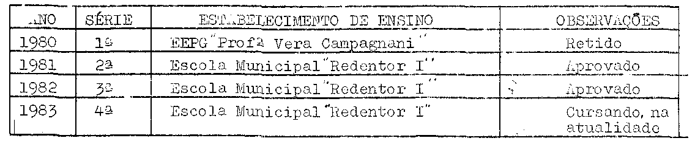

2. APRECIAÇÃO:

A Srª Supervisora de Ensino, ao apreciar a matéria, afirmou creditar não ter havido má fé por parte da família do aluno, tendo opinado, em razão de seu entendimento, pela convalidação da matrícula de Luiz Carlos Elias dos Santos, na 2ª série, do 1º grau, na Escola Municipal Redentor I, bem como dos demais atos escolares praticados posteriormente pelo interessado.
Tendo ficado retido na 1ª série do 1º grau, o aluno foi indevidamente matriculado na série seguinte, em outra unidade de ensino.
No âmbito da Coordenadoria de ensino do Interior, a ponderação, com a relação a situação específica do aluno, foi apresentada no seguinte teor:

"6 - Tendo em vista o estágio de escolaridade já atingido pelo aluno, manifestamo-nos pela convalidação da matrícula de Luiz Carlos Elias dos Santos na 2ª série do 1º grau da EMPG "Profª Maria Alice Seabra Prudente", de Bauru, em 1981, e atos posteriormente praticados"
(fls. 17 apenso DREB 2519/83).

PROCESSO CEE Nº 2147/83 PARECER CEE Nº 776/84 -2-

Este é mais um dos casos de matrícula indevida em sério inadequada, por lapso da secretaria da escola.
O Conselho já emitiu pareceres em situações assemelhadas, conforme se pode constatar através dos Pareceres CEE nºs 1282/81 e 849/80.

3. CONCLUSÃO:

À vista do exposto, fica convalidada a matrícula de Luiz Carlos Elias dos Santos na 2ª série da EMPG "Profª Maria Alice Seabra Prudente" de Bauru, em 1981, bem como os atos escolares praticados posteriormente.

São Paulo, 18 de abril de 1984.
A) Cons. Gerson Munhoz dos Santos
Relator

4. DECISÃO DA CÂMARA:

A CÂMARA DO ENSINO DO PRIMEIRO GRAU adota como seu Parecer o Voto do Relator.
Presentes os nobres Conselheiros: Abib Salim Cury, Gérson Munhoz dos Santos, Luiz Anntônio de Souza Amaral, Sérgio Salgado Ivahy Badaró, Sólon Borges dos Reis e Sílvia Carlos da Silva Pimentel.

Sala da Câmara do Ensino do Primeiro Grau, em 18 de abril de 1984.
A) Cons. Sólon Borges dos Reis (no exercício da presidência, do
acordo com art. 13º,§ 3º do Reg.
do C.E.E.)

DELIBERAÇÃO DO PLENÁRIO

O CONSELHO ESTADUAL DE EDUCAÇÃO aprova, por unanimidade, a decisão da Câmara do Ensino do Primeiro Grau, nos termos do Voto do Relator.

Sala "Carlos Pasquale", em 06 de junho de 1984
a) CONSº CÉLIO BENEVIDES DE CARVALHO
PRESIDENTE

